Wander- und Naturfreunde Dreiburgenland e.V. Sitz Tittling
1. Vorsitzender: Alois Rossa, Wiesing 6, 94529 Aicha v.W.
Tel. 08544/8554 Mail: aloisrossa@web.de

Bergtour Tauplitzalm 31.08. – 01.09.2024

( die Teilnehmerzahl ist auf 20 Personen begrenzt )
Fahrt mit privaten Pkw´s in Fahrtgemeinschaften von Tittling nach Bad Mitterdorf
Abfahrt: Aldi Parkplatz Tittling 31.08.2024: 6:30 Uhr
Ankunft: Parkplatz Tauplitzalm: ca. 09:30 Uhr
Abfahrt: Tauplitzalm 01.09.2024: ca. 17:00 Uhr
Ankunft: Tittling ca. 20:00 Uhr
Übernachtung im Naturfreundehaus Tauplitz
voraussichtliche Kosten: 90,- €
( Halbpension / Kurtaxe / Zuschlag für Kurzaufenthalt )
Abbuchung: Anfang August 90,-
Für Mitfahrentgelt ( Fahrtkosten / Anteil Mautkosten für Autobahn ) sind zusätzlich pauschal ca. 35,-€ zu entrichten.
Für die Wanderungen sind Brotzeit und Getränke mitzunehmen !
Programm:

31.08.2024

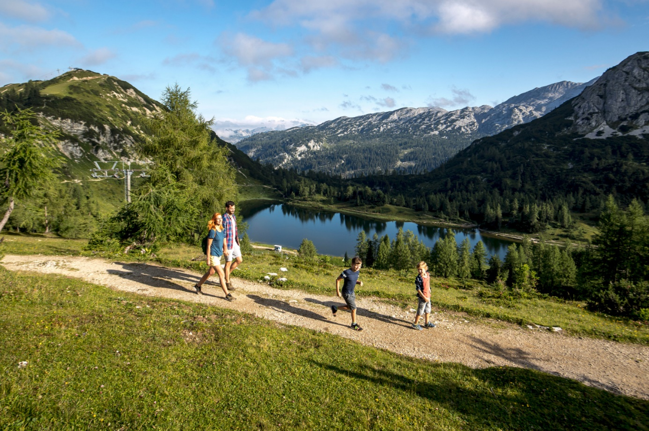

6-Seen-Wanderung

Krallersee - Großsee - Märchensee - Tauplitzsee - Steirersee – Schwarzensee

Vom Naturfreundehaus auf der Tauplitzalm nimmst du die Route nach Westen zum Krallersee; er ist ein dunkel-schimmernder Moorsee am Fuße des Lawinensteins, an dessen Ufer Libellen um die Wette fliegen und vielleicht hörst du sogar ein Froschkonzert.
Nun geht es ostwärts weiter – bis zum Großsee, wo viele Besucher gerne verweilen und die schnatternden Enten füttern. Nur wenige Gehminuten weiter liegt der romantische Märchensee, ein smaragdgrünes Naturkleinod. Wenn du weiter ostwärts wanderst, kommst du an den Tauplitzsee – einen weiteren Moorsee – und dann als nächstes zum Steirersee mit dem Steirersee-Bankerl, einem beliebten Aussichtspunkt. Es lohnt sich, Platz zu nehmen und den Panoramablick auf den legendären Sturzhahn zu genießen. Der 2.031m hohe Berg wurde von Bergsteiger-Ikone Heinrich Harrer erstmals erklommen. Bis zum Steirersee-Bankerl ist die 6-Seen-Wanderung gut mit Kinderwägen und Rollis zu bewältigen, in den Hütten am See werden herzhafte Schmankerl aufgetischt. Wenn du weiterwandern willst, gehst du entlang des Südufers vom Steirersee bis zum Schwarzensee, der gar nicht schwarz ist. Im Gegenteil: Sein kristallklares Wasser lädt dich zur Erfrischung für Körper, Geist und Seele ein. Östlich des Sees kannst du zur Leistalm weitergehen – die circa einstündige Wanderung ist lohnenswert. Retour kommst du auf demselben Weg, bis du wieder im Tauplitzalmdorf beim Naturfreundehaus angekommen bist.

01.09.2024 ( zwei Gruppen )

( Gruppe Lüftl )

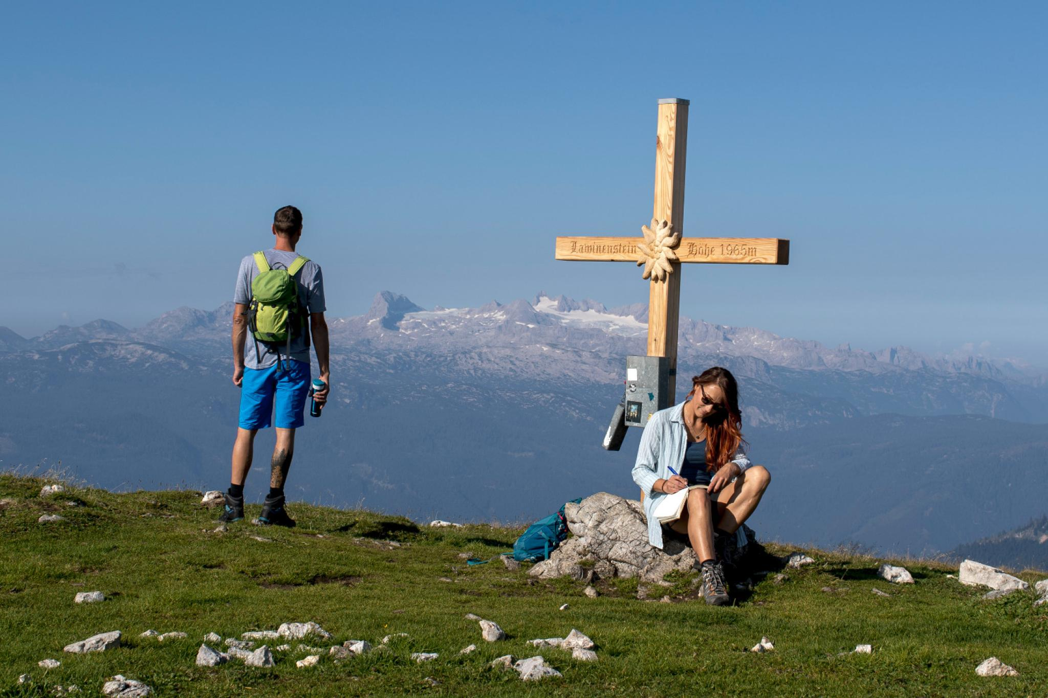

Zum Lawinenstein 1.965 m

GROSSES NATURKINO, BERGBALKON, ZUM MITTELPUNKT
Die Tauplitz ist für ihr 360-Grad-Panorama auf hunderte Berggipfel ringsum bekannt. Den allerbesten Panoramablick hast du vom Lawinenstein, der sich wie ein Balkon über dem Ausseerland - Salzkammergut erhebt und seine Mitte markiert.
Auf dieser Tour erwarten dich 360-Grad-Panoramablicke auf hunderte Berggipfel ringsum. Diese unvergleichliche Aussicht bekommst du für relativ wenig Aufwand: Abgesehen von einem Hang mit 200 Höhenmetern erwarten dich auf dieser Wanderung wenig Mühen – stattdessen schreitest du auf grünen Almwiesen und dem sanften Bergrücken befreit aus. Dabei lässt du den Alltag hinter dir und kommst wieder in deine Mitte – was am Lawinenstein allerdings wenig überraschend ist, markiert der Berg doch den Mittelpunkt von Bad Mitterndorf im Ausseerland - Salzkammergut.

Wegbeschreibung:

Los geht‘s vom Naturfreundehaus auf der Tauplitzalm Richtung Westen, unterhalb vom Hollhaus bis zur Sessellift-Talstation vom Lawinenstein, einem der drei Skiberge der Tauplitz. Von dort führt der Weg 274 an einem hellen Latschen- und Lärchenwald entlang sanft aufwärts. Nun geht es unterhalb des Sesselliftes über einen Hang in Kehren bis zur s’Kriemandl Hütte bei der 6er-Sesselbahn-Bergstation. Hier befindest du dich bereits auf 1.885m Seehöhe. Jetzt wanderst du über einen breiten Rücken zuerst leichtabfallend abwärts und dann halblinks hinauf – zum höchsten Punkt des Lawinensteins. Sein 1.965m hoher Gipfel ist ein flaches Plateau, das sich wie ein Balkon über dem Ausseerland - Salzkammergut erhebt. Runterfallen ist da keine Gefahr, du kannst entspannt schauen. Und das solltest du auch, denn so großes Naturkino hat man nicht alle Tage: der mächtige Grimming, der über dem Ennstal thront, das vergletscherte und berühmte Dachsteinmassiv, die schroffen Steinwände des Toten Gebirges, die Niederen Tauern, der Grundlsee und das schöne Seenhochplateau der Tauplitzalm, übrigens das größte in Mitteleuropa. Alles in allem: einfach herzbewegend!

Mittelschwere Wanderung
Dauer 3,5 Stunden
Auf- und Abstieg je 428 hm

( Gruppe Neduk )

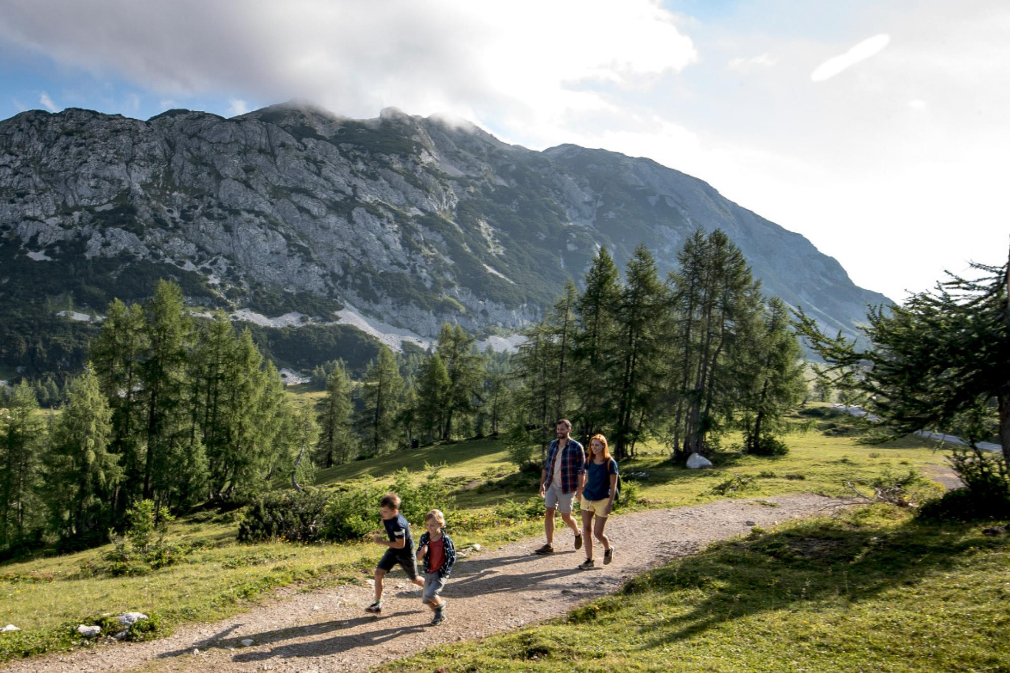

Traweng 1.981 m

360-GRAD-PANORAMA, KURZE WEGZEIT, HERZHAFTE SCHMANKERL
Beeindruckende Panoramablicke und berühmte Berggipfel zum Greifen nah: Diese Tour belohnt dich bei klarem Wetter mit unzähligen schönen Augenblicken, die du in einer relativ kurzen Gehzeit erreichen kannst. Von der Bergstation im Tauplitzalmdorf bist du in rund 2 Stunden am Gipfel des Traweng. Es lohnt sich!
Auf dieser Tour erwartet dich ein 360-Grad-Panorama mit beeindruckenden Aussichten: Im Norden sind die schroffen Kalkgipfel des Toten Gebirges zum Greifen nah, im Süden thront der mächtige Grimming über dem Ennstal, das berühmte Dachsteinmassiv lugt hinten hervor und auch die Gipfel der Niederen Tauern zeichnen sich auf dieser Tour sehr gut am weiten Horizont ab.

Wegbeschreibung:

Los geht‘s vom Naturfreundehaus auf der Tauplitzalm Richtung Steirersee und der Schutzhütte Grazerhaus. Kurz nach dem Grazerhaus erreichst du schon den Aufstieg zum Gipfel des Traweng. Der Steig ist schmal, bald sehr steil, aber gut markiert. In einer Schuttrinne wirst du deine Hände als Wanderhilfe einsetzen müssen. Nach etwa einer halben Stunde – vorbei an einer kleinen Höhle – erreichst du den flacheren Teil des Aufstiegs. Wir empfehlen dir, den Rundweg zu nehmen. Felsblöcke, Karstflächen und Dolinen begleiten dich auf deinem Weg zum Gipfel. Das Panorama ist überwältigend und das ist nicht übertrieben: Totes Gebirge, Grimming, Dachstein und die Niederen Tauern – alles vor deiner Nasenspitze! Genieße die Panoramablicke am 1.981m hohen Gipfel. Zurück kommst du auf demselben Weg.

Schwierige Wanderung
Dauer 3,5 Stunden
Auf- und Abstieg je 425 hm

Nach den Bergtouren ist für beide Gruppen eine gemeinsame Brotzeit in Bad Mitterdorf geplant.

Anschließend Heimfahrt nach Tittling.

